明新學校財團法人明新科技大學財務金融系校外實習教學實施要點
97 年3月5日系務會議通過
97年3月12日院課程及教學委員會會議通過
98年10月15日校外實習教學委員會會議修正通過
98年10月28日系務會議修正通過
99年3月24日校外實習委員會議修正通過
99年3月31日系務會議議修正通過
99年9月29日院課程及教學委員會審查通過
100年2月16日校外實習教學委員會會議修正通過
100年2月23日系務會議修正通過
100年9月5日校外實習委員會修正通過
100年9月7日系務會議修正通過
100年9月15日院課程會議修正通過
101年5月30日校外實習委員會修正通過
101年6月26日系務會議修正通過
101年8月14日院課程會議修正通過
103年10月30日校外實習教學委員會會議修正通過
103年12月10日系務會議修正通過
108年1月9日系務會議訂定
108年2月21日院務會議通過
108年5月30日系務會議修正通過
108年6月4日院務會議修正通過
108年10月23日系務會議修正通過
109年1月8日系務會議修正通過
112年11月22日系務會議修正通過
112年11月28日院級校外實習會議通過
112年12月6日校級校外實習會議通過
113年4月24日系校外實習委員會會議通過

一、明新學校財團法人明新科技大學財務金融系(以下簡稱本系)為落實培育科技與人文素養兼具之教育目標，提升學生職場實務經驗，實施校外實習教學，特依據「明新學校財團法人明新科技大學校外實習教學實施要點」、「明新學校財團法人明新科技大學系級(學程)校外實習委員會設置要點」，訂定「明新學校財團法人明新科技大學財務金融系校外實習教學實施要點」(以下簡稱本要點)。
二、校外實習課程規劃
二、校外實習課程規劃
校外實習課程依課程規劃表實施。學生如因特殊情況無法參加校外實習必修課程，應出具證明，並經本系校外實習委員會(以下簡稱本委員會)通過後，得以替代課程抵免校外實習必修課程。實習替代課程如下:金融實務應用、財金證照輔導或財務金融系所開設的專業選修課程(得經實習委員會與課程規劃委員會決議)。
三、校外實習機構之評估及篩選
實習機構之評估及篩選由本委員會決議，選定適合事業單位(與財金專業領域相關)，或由學生接洽後經委員會審核通過，由本校與實習機構代表簽定「明新學校財團法人明新科技大學財務金融系校外實習教學合作合約書」（如附件一）執行校外實習教學合作事宜，依當年度雙方校外實習教學合作計畫內容與實習機構提供之實習員額，協助學生與實習機構簽定工作契約後，媒合並分發學生前往實習。
四、校外實習分發機制
實習分發由本系遴選（按學生志願／企業徵才結果） 辦理。原則上，參加實習的學生於實習期間不得返校修讀非校外實習規定之課程。但遇有特殊情形，不在此限。(學生實習申請程序如附件二;實習意願申請表如附件三)
五、實習學生面試
依實習機構提供之職缺，安排學生前往面試或由實習機構前來本校辦理面試。
六、實習家長具結
學生實習前應繳交學生家長簽名之校外實習家長同意具結書(格式如附件四)，經各系核可後，始得前往實習。
七、學生實習前與實習中之輔導及訪視機制
實習前
(一)實習行前說明
由本系在實習前應舉辦行前說明會或相關活動說明校外實習注意事項、職場倫理、相關法規等，格式如附件五。
實習中
(一)實習教師訪視
實習訪視教師由校外實習委員會之教師委員擔任。訪視教師職責如下：
1.訪視實習學生
(1)瞭解學生實習訓練與生活相關問題，必要時會同學生家長與實習單位主管共同解決實習問題，如不適應實習情況，則依本要點第十點處理。
(2)國內實習每學年至少訪視3次，每學期至少訪視2次，國外實習每學年或每學期至少訪視一次，並填寫學生校外實習訪視紀錄。如遇學生申訴，將依「明新學校財團法人明新科技大學校外實習教學實施要點」第八點第一款辦理。
(3)填寫訪視輔導紀錄表送至本會彙整後呈系主任核示及存查。
(4)聯繫系及學校各部門對學生之發布或應辦事項，善盡學校與學生間之溝通職責。
2.聯繫實習機構
(1)聯繫學生實習機構單位主管，共同解決學生實習問題，並知會實習機構執行實習政策。
(2)溝通並整理學生實習訓練內容或課程，供課程規劃與實習政策調整參考。
(3)了解並回報非約定學生實習機構或職務異動，供校外實習委員會因應與存查。
(二) 校外實習學生
1.委員會應將實習單位及學生意見彙整，作為課程規劃及教學之參考。
2.辦理校外學生實習績優之業界及指導人員，經本系實習委員會通過後，由本系報請學校或主管機關獎勵之。
3.上述所列各項條文，遇特殊情況則交由委員會處理。
八、實習成績考核
評分來源得分作實習機構、實習訪視及實習報告三大項。
(一) 實習成績考核之評定標準詳見「明新學校財團法人明新科技大學財務金融系校外實習教學成績考核規定」。
(二) 委員會應輔導系學會邀請校外實習學生返校座談，將實習心得及企業文化，提供在校學生參考。
九、實習學生返校
實習學生於實習期間，須定期返校參加系座談會。無故不參加返校座談會者以曠課論，將對其校外實習學科成績進行扣分。
十、實習學生返校修課
參與校外實習學生，以不得於實習期間返校修課為原則，若需返校修課須事先取得實習機構與實習輔導老師之同意方得返校修課。

十一、中止實習
學生校外實習期間遇有任何特殊情況，包括學生個人身心不適、實習環境不良、實習機構作為有違實習合約內容，或明顯影響實習進行等情況，以致學生無法持續進行校外實習，導致實習中斷或需處理糾紛協商，實習輔導教師應立即提報本委員會，學生得提前終止實習返校就學，並通知學校及家長處理。

十二、實習學生無法完成實習補救辦法

(一)訪視老師並提供輔導過程與新工作之評估進行討論，做成建議。職務調整得以原機構轉換工作內容，原機構轉換其他部門或轉換其他實習機構。

(二)在實習報到後至本校加退選結束前，因故提前中止實習者允許其返校修課。

(三)本校課程加退選截止後終止實習者，得返校修課，修課方式由校外實習委員會提出替代方案，並提送校級校外實習委員會審議。
十三、實習學生獎懲
學生參加校外實習期間，仍具學生身分，應受本校學則管理，並接受實習單位主管之指揮監督，遵守實習機構既定營運政策及工作規則；獎懲事宜依「明新學校財團法人明新科技大學學生獎懲辦法」與實習機構獎懲相關規定辦理。
十四、本要點未盡事宜，則交由本委員會處理。
十五、本要點經系校外實習委員會和院校外實習委員會審核通過，送教務處備查，陳請院長核定後發布實施，修正時亦同。

附件一
明新學校財團法人明新科技大學學生
校外實習教學合作合約書
立合約書人： （以下簡稱甲方)
明新學校財團法人明新科技大學（以下簡稱乙方）
基於培訓專才，共同推展實習合作教學與實務訓練之互惠原則，協議訂定下列事項，共同遵循：
一、實習合作職掌：
(一)甲方管理部門：「 」(機構部門，若無下轄機構或無法區隔，請逕填甲方)依中華民國勞動基準法及相關勞動法令規定聘雇乙方實習學生，並負責實習單位分配、報到、實務訓練及協助輔導實習學生之生活言行。
(二)乙方承辦單位：「 」(實習學生所屬系所)承辦學生實習相關業務及聯繫，由專業教師負責指導學生校外實習。
二、實習學生輔導：
(一)甲方實習單位應安排專業實務訓練，訂定學習主題及教育訓練計畫，並指派專人指導，嚴格要求敬業精神與培訓專業實務技能，並適時灌輸管理實務知識。
(二)甲方所安排之訓練不得要求學生從事違法行為。甲方如有違反，乙方得逕行終止本合約，乙方實習學生與甲方實習關係亦告終止。
(三)實習期間每位學生均由專業教師及實習單位主管擔任指導教師，督導實務實習內容及進行技能指導，並於實習前共同訂定「學生個別實習計畫書」作為學生實務學習之依據。
(四)實習期間乙方安排教師定期赴甲方訪視實習學生，負責校外實習輔導、溝通、聯繫工作。若乙方未定期訪視，請甲方實習單位主管協助告知。
三、實習考核：
(一)實習期間由甲方實習單位主管及乙方專業教師共同評核實習成績及實習態度表現。
(二)實習學生表現或適應欠佳時，由甲方知會乙方承辦單位輔導處理，經輔導未改善者得予辭退處分。
(三)實習學生於實習期間依規定期限完成「校外實習報告」供系所審查，經評核成績合格者授予學分。
(四)實習合作方式得不定期協調檢討實習各項措施，期使實習合作更臻完善。
四、實習學生資料：
姓名 | 學號 | 就讀  學制 | 所系科別 | 校外實習課程名稱 |  |  | 總學 分數
五、實習期間及訓練內容：
姓名 | 實習期間  (年/月/日~年/月/日) | 最低實習時數 | 實習訓練內容

六、實習待遇：
(一)□月薪(依法應不低於勞動基準法基本工資)：每月新台幣： 元。
(二)□時薪(依法應不低於勞動基準法基本工資)：每小時：新台幣 元。
(三)□實習津貼：每月新台幣 元。
(四)□獎助學金：實習結束給予新台幣 元。
(五)□無。
(六)□其他：(請以文字完整說明： 。)
七、補休方式：
比照公司正式職員規定。
八、膳宿提供情況：
(一)是否提供伙食：□是、□否。
(二)是否提供住宿：□是、□否。
九、保險事宜：
實習學生報到時，甲方即辦理□勞保、□健保、□勞工退休金提撥、□團體保險或意外險（請勾選）。
十、其他約定事項：
本合約以及相關附件均視為本合約之一部分，與合約條款具完全相同之效力，其他有關實習合作未盡事宜之處，得視實際需要協議後另訂之。
十一、合約訴訟：
(一)本合約壹式貳份，甲、乙雙方各執乙份為憑。
(二)本合約之準據法為中華民國民法、勞動基準法等相關法令，合約書未盡周詳之處，均以中華民國法令為準則。
(三)因本合約內容涉訟時合意以台灣 地方法院為第一審管轄法院。

立合約書人
甲 方：
負 責 人：
地 址：
統一編號 (立案字號)：
乙 方： | 明新學校財團法人明新科技大學
校 長：
地 址： | 新竹縣新豐鄉新興路1號
統一編號： | 46802708
 | 中華民國 年 月 日

一、實習學生資料

姓名 | 學號 | 就讀學制 | 所系科別 | 校外實習課程名稱 |  |  | 總學分數

二、實習期間及工作項目：

姓名 | 實習期間  (年/月/日~年/月/日) | 最低實習時數 | 主要工作內容

附件二
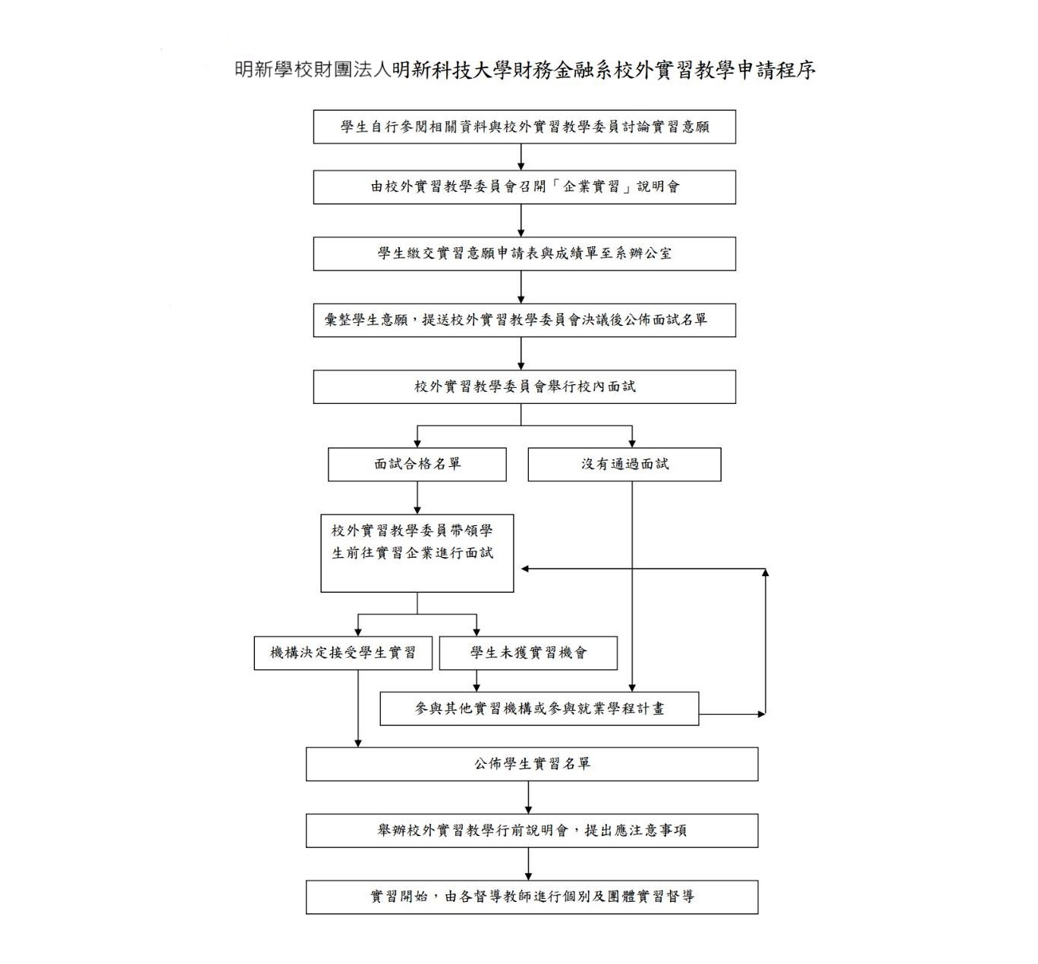

附件三
明新學校財團法人明新科技大學財務金融系000學年度第0學期
□部分時 □全時校外實習意願申請表
班級： 學號： 姓名： 電話: email:
歷年  成績 | 一年級 |  | 二年級 |  | 三年級 |  |  | 歷年平均成績
 | 上學期 | 下學期 | 上學期 | 下學期 | 上學期 |  | 下學期
實習  企業 | 保險  最喜愛填 a  次喜愛填b  依次填入優先序 |  | ( )  ( )  ( )  ( )
 | 證券、期貨  最喜愛填 a  次喜愛填b  依次填入優先序 |  | ( )
 | 銀行  最喜愛填 a  次喜愛填b  依次填入優先序 |  | ( )  ( )  ( )  ( )
 | 國稅局
證照  名稱 | 1. |  |  | 6.
 | 2. |  |  | 7.
 | 3. |  |  | 8.
 | 4. |  |  | 9.
 | 5. |  |  | 10.
專長 | 1.
 | 2.
實習志願優先  順序 | 單位 |  |  |  |  | 志願順序
 | 保險
 | 證券、期貨
 | 銀行
 | 國稅局
備註：
- 歷年成績：請正確填上每學期成績。證照名稱：請提供所持有證照名稱。
- 專長：請填寫個人專長。實習志願：請以阿拉伯數字1,2,3填上志願順序；若是實習志願為均可時，請填0：實習企業則由校外實習委員會統籌安排。銀行實習由企業決定。
- 校外實習成績及格可抵免該學期選修課2學分或3學分，每學分需實習至少80小時，由財務金融系校外實習委員會及課程委員會統籌處理選課事宜。
- 請於公告之繳交期限前將(1)實習意願申請表；(2)歷年成績單；(3)中文履歷表及自傳；(4)相關金融證照及所有畢業門檻等四份電子檔上傳至google表單專區，紙本繳至財務金融系辦辦公室實習信箱備查，並可於取得新的證照時即至google表單更新資料。未於繳交期限前繳交全數文件者，視同放棄參與此校外實習方案。
- 學生依公告時間於本系進行面試，面試時請穿著正式服裝；企業面試時間與地點另行公告。
本人開學後，須自行確認學生服務系統上的學分數是否與實習學分相符，以及自行排除重複修課(相同實習科目)的情況，實習委員會不另行通知。
簽名： 日期：

明新學校財團法人明新科技大學 財務金融系
附件四

學生校外實習教學家長同意具結書
學生________________就讀於 貴校財務金融系，茲同意
□ (1)自 年 月 日起至 年 月 日止，安排其前往與學校簽有實習合約之＿＿＿＿＿＿＿＿＿，進行校外實習課程。
□ (2)立書人確實已詳閱「明新科技大學校外實習教學合作合約書」之合約書內容，並同意之。
□ (3)學生已加保實習期間之意外保險至少新台幣壹百萬元以上，並確認其身心健康狀況良好可參加校外實習，期間並要求其配合本校及實習單位之督導，遵守各項實習規章及生活規範，如有違規事件，願接受校規、實習單位規定、及相關法規處理，未完成實習視同未完成課程，學生及家長皆已詳閱清楚。
此致
明新學校財團法人明新科技大學 財務金融系
學生姓名： 簽章：
身份證字號： 電話：
住址：
家長姓名： 簽章：
身份證字號： 電話：
住址：
日期：
附註：（1）請附上保單影印本，（2）請於實習前三個工作日前交回 （3）若有身心健康狀況必須聲明之註記如下：

附件五
明新學校財團法人明新科技大學財務金融系000-0校外實習行前說明書
說明會時間:000年00月00日(0)00:00-00:00
說明會地點:管院000
- 實習注意事項：
- 出缺勤：依實習企業規定時間上下班，事假須事先請假並取得公司之同意。
- 服裝儀容：依實習企業要求辦理，維持整潔與兼顧企業形象。
- 資料處理：依個人資料保護法處理企業及客戶之資料。
- 職場倫理：依企業及主管之要求，在合法情況下執行業務。
- 符合執業規定：遵從相關法規辦理業務；取得執業所需及各企業要求之專業證照。
- 符合實習時數之要求：全時實習為800小時/10學分，部分時實習為160小時/2學分、240小時/3學分。未完成實習視同未完成課程。
- 注意實習期間交通安全。
- 遵從職場性別平等法相關規定。
- 繳交相關文件：
- 家長同意書：於000/00/00(0)中午以前繳交包含保險資料及實習期間家長同意書。
- 涵蓋實習期間之一百萬意外險影本：全時實習由學校辦理；參與其他企業的部分時實習，必須自行投保，於000/00/00(0)中午以前繳交保險單影本。
- 期中報告與期末報告：寒假實習者於實習結束後於開學第三週(星期三)中午前繳交期末報告；全時實習者於第8週(星期三)中午以前繳交期中報告，於第13週(星期三)中午以前期末報告。(紙本檔繳交至系辦實習信箱內/電子檔繳交至班導的tronclass內。)
- 文件下載：各項文件請自行至系網頁查詢並下載。

★本人已詳細閱讀上述各項說明，瞭解參與校外實習相關權利與義務，知悉實習企業之要求，並願意遵從相關法規之規定參與校外實習課程。
簽名： 日期：

附件六
明新學校財團法人明新科技大學財務金融系學生
校外實習中止後之善後處理機制

一、實習學生基本資料
姓名 |  | 學號 |  |  | 班級
實習課程類別 | □國內學期(半年) □國內學年(一年) □國內暑期(2個月)  □國外學期(半年) □國外學年(一年) □國外暑期(2個月)
離退前 實習機構名稱 |  |  |  | 實習部門
二、學生實習中止原因(請詳細說明)

三、實習輔導情形(實習輔導老師輔導經過、處理結果)

四、實習中止後之善後處理(學生課業規劃與相關規範)

實習學生簽章：
家長簽章：
實習輔導教師簽章：
系(所)主任簽章：

中華民國 年 月 日
校外實習中止學生課業輔導簽到單
輔導日期 | 輔導時間 | 學生簽名 | 實習輔導老師簽名
年 月 日 | ~
年 月 日 | ~
年 月 日 | ~
年 月 日 | ~
年 月 日 | ~
年 月 日 | ~
年 月 日 | ~
年 月 日 | ~
年 月 日 | ~
年 月 日 | ~
年 月 日 | ~
年 月 日 | ~
年 月 日 | ~
年 月 日 | ~
年 月 日 | ~
年 月 日 | ~
年 月 日 | ~
年 月 日 | ~
年 月 日 | ~
年 月 日 | ~
年 月 日 | ~
年 月 日 | ~
年 月 日 | ~
年 月 日 | ~

